2016 全国高等学校光学教学暨学术研讨会通知

（第二轮）

2016年全国高等学校光学教学暨学术研讨会拟于7月20−23日在广西壮族自治区南宁市举行，会议由全国高等学校光学教学研究会主办，广西大学物理科学与工程技术学院、广西光学学会承办, 广西新友好文化传播有限公司协办（负责会务工作）。现将有关事项通知如下：
1. 会议主题为：光学教学改革与发展。本次会议将报告精品资源共享课和视频公开课的建设进程和成果；交流光学课程教学改革的研究与实践；讨论有关课程建设的若干热点问题，重点研究当前光学课程建设的形势和发展方向，会议将为与会者提供交流教学新思想、新成果的舞台，为提高全国光学师资的教学水平和学术水平作出努力和贡献。
2. 会议内容：
（1）特邀报告
中科院院士、中国科技大学教授郭光灿 “百年光量子”
广西大学物理学院院长、教授梁恩维“光学时域天文”
北京工业大学监察处处长、应用数理学院教授王大勇 “连续太赫兹波数字全息相衬成像研究”
全国高等学校光学教学研究会名誉理事长、北京大学物理学院教授钟锡华 “像分辨本领的教学值得加强”
北京理工大学光电学院教授李林 “应用光学双语教学探索与实践”
全国高等学校光学教学研究会副理事长、中山大学物理学院教授赵福利 “数字化光学教材建设探索”
同济大学高研院执行副院长、物理科学与工程学院教授王占山 “改进《光学》教学质量的探讨”
（2）大会报告
报告主题：教学内容设计与改革，教学资源建设，教学模式、方法和手段改革，教改成果交流等。已有十多位参会代表在第一轮回执中提交了报告题目，如有代表希望作大会报告，请在在第二轮回执中注明报告题目，会务组将尽量安排。优秀大会报告的全文将推荐到《物理与工程》、《大学物理》等中文核心期刊发表。
（3）专题讨论
大会专题讨论内容（欢迎参会代表就讨论议题提出建议）：
（1）当前光学课程建设的热点问题。教学内容与教学方法改革如何适应社会发展需求，MOOCs对光学课程教学的影响，如何利用国家精品资源共享课和视频公开课等。
（2）校际合作问题。成立若干个协作组，比如：精品资源共享协作组，课程建设与教材建设协作组，教研教改协作组等。
（3）教改课题立项问题。包括基础课中的光学、专业课中的光学、光学实验以及新的教学技术在光学教学中的应用等各种教学问题。
（4）下一届研讨会的主题与承办单位问题。
（5）理事会成员的调整充实事宜。
3. 会议地点：雅斯特酒店(南宁广西大学店)三楼多功能厅。地址：南宁市西乡塘区大学东路100-1号（原新华泰大酒店，广西大学大门旁）
4. 日程安排：2016年7月20日报到（报到地点：雅斯特酒店(南宁广西大学店)一楼），21-22日全体会议（报告会、专题讨论会），7月23日交流参观、离会。
5. 会议注册：会议代表注册费为每人1000元。家属不收取费用，如需用餐请在报到时向会务组购买自助餐券。
6．食宿安排：会议期间食宿由会务组统一安排，费用自理。会议期间无伙食费补助。
住宿可选择如下宾馆（两宾馆邻近）：
1）雅斯特酒店(广西大学店)
2）永恒朗悦酒店
7. 会议回执事项（已发送第一轮回执而无修改补充的，不需发送第二轮回执）
1）请将参会回执（第二轮）于7月5日前通过电子邮件发送至会议联系人柯芳；
2）同一单位的老师可填写在同一回执中。
8.培训事宜
应一些老师的要求，本次会议同时举办特色光学实验培训，内容有：双光栅色散-汇合光谱成像系列实验、菲涅尔全息图的白光再现、基于光栅汇合光谱效应的图像信息处理、光电子课程综合实训平台的使用等。
地点：广西大学物理学院B402实验室
9.会议联系人、电邮、电话：
黄 洁（广西大学物理学院办公室主任）
电子邮箱： huangjie3333@126.com
电话：0771-3232666，3237386,

张卫平（广西大学教授、广西光学学会理事长）
电子邮箱： wpzhang@163.com
电话：13978612025

柯芳：（广西光学学会副秘书长）
电子邮箱：gxgxxh@126.com （第二轮回执接收邮箱）
电话：13768442914
全国高等学校光学教学研究会、
广西大学物理科学与工程技术学院（代章）
广西光学学会
2016年6月12日
2016年高等学校光学教学暨学术研讨会参会回执
（第二轮）
工作单位及通讯地址
姓名 | 性别 | 职务(职称) | 电话 | E-mail | 带家属人数  （大人或小孩）
住房预定 | 雅斯特酒店（西大店）： 合住（男/女） 包房（标/单）/间数：
住房预定 | 永恒朗悦酒店： 合住（男/女） 包房（标/单）/间数：
是否提交会议报告  是 否 | 报告题目、报告人姓名： 、  内容摘要：
是否计划旅游考察  是 否 | 计划考察线路：
家属用餐预定：
备 注（特别要求、提议、专题讨论内容建议等）：
备注：
1. 请在7月5日前通过电子邮件返回回执至会务组柯芳（gxgxxh@126.com ）,已给会务组返回第一轮回执而无修改补充的，不需发送第二轮回执；
2.请在选项前打“√”;
3.订房的“合住”为标间，包房中的“标/单”分别表示标间与单间大床房;
4.酒店住房价格：
雅斯特酒店(广西大学店)： 259元/ 标间 /单间大床房
永恒朗悦酒店（准五星级）： 368元/标间 ；438元/单间大床房
（“永恒朗悦酒店”位于“永恒晶钻”大厦，每天有四趟小巴士到机场免费接送住店宾客，但需要提前订位，订车位请至少提前一天联系礼宾部（电话：0771-2336889））
5.关于旅游：由于最近有关会议的规定，本次会议不安排旅游，会前、会后有旅游考察计划者请联系 “广西新友好文化传播有限公司”。该公司将组织旅游考察，现已提供北海芒街、桂林阳朔方向等几条考察线路（介绍见附件）。
会议报到及住宿地点地图
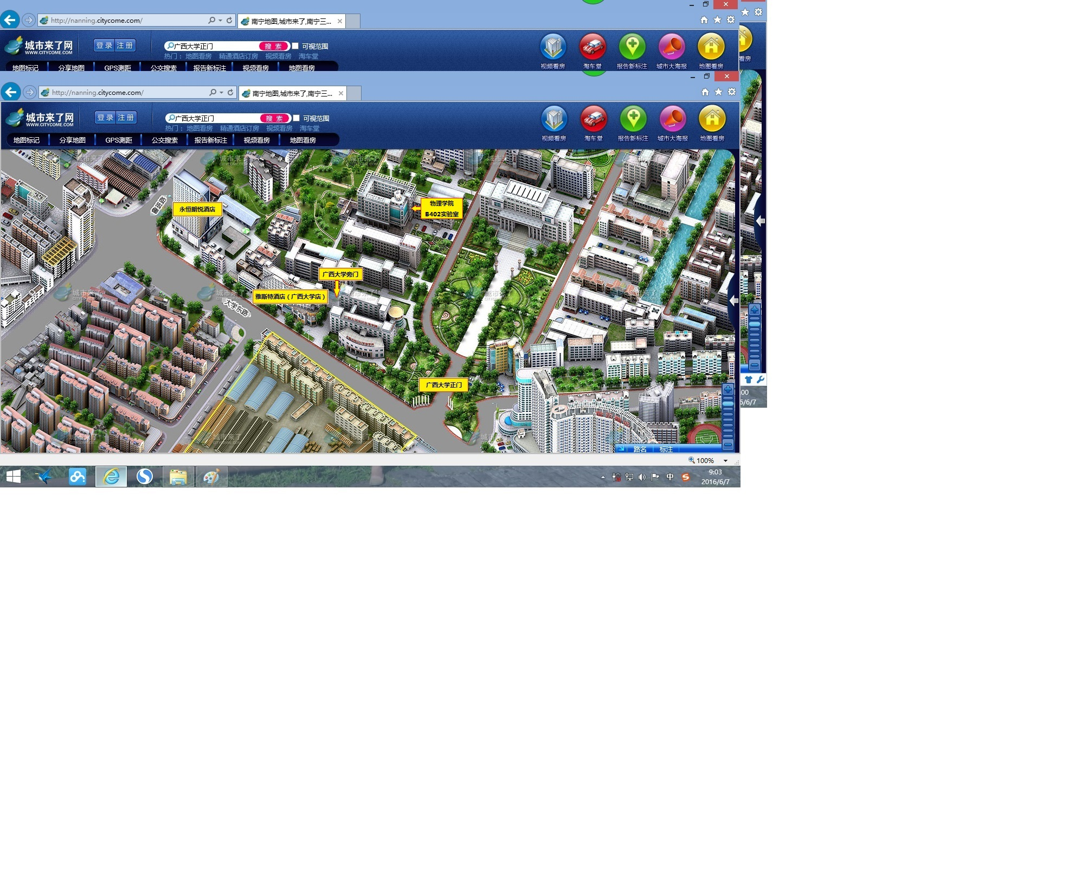
交通参考：
- 南宁吴圩机场至广西大学正门的士车费约110元，车程约40分钟。若乘坐机场大巴有两个方案：
⑴坐动物园线（每小时一班）至动物园（终点站）下（票价20元，车程约45分钟），转的士至广西大学（车费约8元，车程约5分钟）；
⑵坐朝阳广场（火车站）线（每半小时一班）至火车站（终点站）下（票价20元，车程约40分钟），转的士至广西大学（车费约12元，车程约15分钟）。
2、南宁有两个火车站：南宁站、南宁东站。南宁站离广西大学近（但车次少），的士车费约12元，车程约15分钟；南宁东站离广西大学远，的士车费约60—70元左右，车程约30分钟（走快速环道）。
3、广西大学正门（大学路门）附近有多路公交：南宁站（直达）车程约30分钟；南宁东站（直达）车程约1小时30分钟；动物园（直达）车程约10分钟。
4、会议住宿饭店位于广西大学正门（大学路门）西边。广西大学有多个大门，且相距较远，请注意避免走错。
5、南宁地铁广西大学方向（1号线西段）未开通（6月底仅1号线东段，南宁东站到南湖段试运行）。
温馨提示：南宁夏季天气火热，或有台风下雨，请携带雨伞遮阳挡雨。

